Erfahrungsbericht Erasmus in Barcelona
Barcelona, La Salle University
01.02.2023 – 09.06.2023
Anna-Maria Beckmann
6. Semester
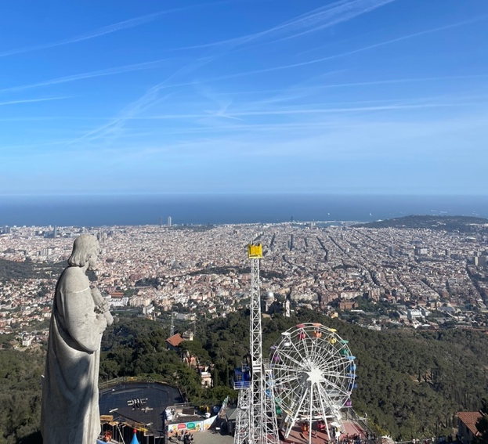
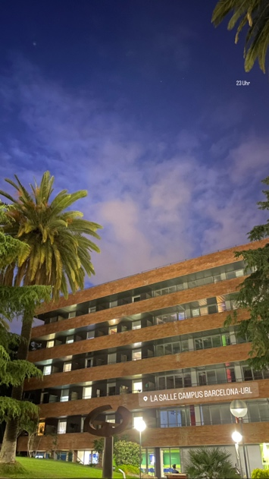
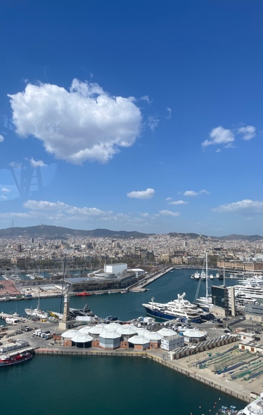
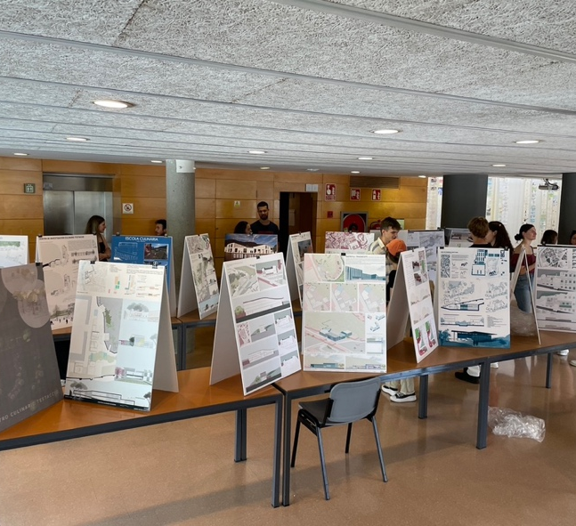
Im Februar vom noch kalten Wetter in Deutschland ins gute Wetter nach Barcelona fliegen war super! Die Sonne scheint zu 99% jeden Tag und das Spanisch und Catalan prasselt nur so auf einen nieder. Auf dem Campus stehen Palmen, die Leute sind super offen, hilfsbereit, lebensfroh, (nacht)aktiv und laut. Es macht super Spaß eine neue Kultur kennenzulernen, die schon um einiges lebhafter ist, als die deutsche Kultur, neues Essen auszuprobieren und sein Englisch zu verbessern und auch im März nachts schon nur mit einer Jeansjacke rumzulaufen. Da ich Muttersprachlerin in Spanisch bin, war es für mich eher eine Herausforderung die Projekte auf Englisch zu präsentieren, aber an der La Salle gibt es so viele Leute aus so vielen unterschiedlichen Ländern, da kann ohne Sorge einfach drauf losgesprochen werden und jedes Mal wird es natürlicher. Die Profs waren super nett, geben die Kurse zum Teil ja auch auf Englisch, sind engagiert und interessiert. Ich habe insgesamt 24 ECTS absolviert. Davon waren 21 ECTS Projekte und die restlichen drei ein Wahlfach. Es war schon sehr viel Arbeit und vor allem am Ende sehr viel Stress. Ich habe allerdings eines der beiden Projekte alleine gemacht. Es hat sich auf jeden Fall trotzdem gelohnt und ich habe die Zeit dort trotzdem sehr genossen. Man lernt so schnell Leute kennen, es ist immer viel geboten und es gibt viele schöne und interessante Orte. Die Sagrada Familia ist natürlich ein muss, das Picasso Museum, die Bunkers del Carmel, die ganzen Tapas Bars, die bekannten Häuser von Gaudí, der Parque Güell, Plaça Catalunya, las Ramblas,… und das Nachtleben machen die Stadt so besonders. Es ist eine wunderschöne Stadt, mit Strand und viel Ambiente. Für mich war es aufgrund der Kultur, der Architektur und unterschiedlichen areas der Stadt, den Leuten die ich kennen gelernt habe und dem Ambiente die perfekte Stadt, um dort Erasmus zu machen!

